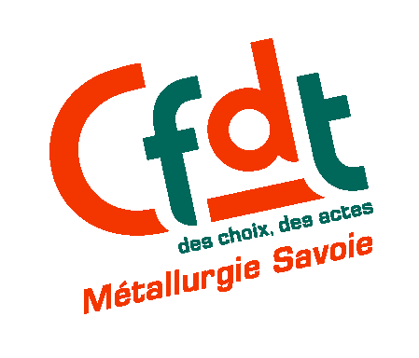
Compte rendu de réunion
Direction/DSC ONERA
Du 10 novembre 2005

Prévisions EPRD 2006 :

- Recettes - Ressources :

  - Engagement du délégué DGA sur le budget 2006.
  - Résultats : prévisions AEF budget 2005 : 3 à 4 M€ d’excédent.
  - Effet du Noria > en 2006 (effet démographique environ 1%)
(Des recettes en hausse et peut-être les premiers effets de l’action intersyndicale en 2006).

- Emplois :

  - Politique de recrutement : remplacement des départs.
  - Politique salariale : 3 axes
    - Progression de carrière des plus jeunes
    - Rachat des jours de congés (demande CGC)
    - Primes de reconnaissance. (travail sur contrat)

- Augmentation de la masse salariale 2006 : 3.3 %

- Production :

  - GMT sous-estime les recettes dans ses prévisions (à affiner sur les prochains exercices).
  - Diversification des sources de contrats (ANR, Europe,…)
  - La politique d’embauche ne servira pas à dégager des recettes pour l’augmentation salariale.
  - Participer à la recherche des industriels en adoptant nos taux horaires (mensualisation ?)

Point sur les actions CFDT :

- Suite à la diffusion du tract CFDT, un échange très dur a lieu sur le dialogue social à l’ONERA.

- Demande de nomination d’un SG : pour DM c’est une remise en cause de toute la direction, pour nous c’est une façon de montrer notre opposition à sa politique.

- Délit d’entrave : DM est prêt à recevoir rapidement les élus CA et à améliorer le fonctionnement des instances représentatives du personnel si le délit d’entrave est retiré.

Commentaires sur le délit d’entrave :

- Sur ce point précis, nous n’avons pas le soutien des autres OS. En ce qui concerne la CGT, une réflexion est en cours.

- Le dialogue social serait (?) mis à mal pour plusieurs années dans l’entreprise.

La CFDT proposera une rencontre au président pour aborder l’ensemble de la politique sociale et économique à l’ONERA.

